YTFaceAlignmentTest是个测试工程，直接可以运行的。
测试工程的目录结构如下图：
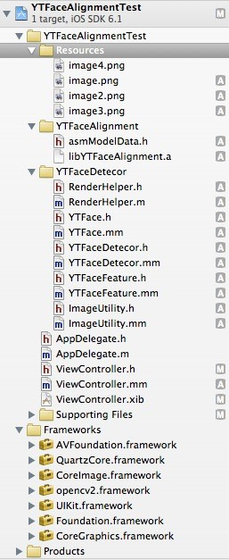
其中YTFaceAlignment目录下为88个点提取的核心静态库。
YTFaceDetector目录中的类YTFace、YTFaceFeature、YTFaceDetector是按照上次你们给的接口文件定义的类。YT为优图的简称。
类YTFaceDetector目前是调用iOS系统CoreImage的人脸检测器进行人脸检测，然后调用YTFaceAlignment库进行88点提取。以后会考虑集成优图自己研发的人脸检测器。详细使用示例见ViewController.mm文件中的-(void)doFaceAlignment:函数。
由于YTFaceAlignment静态库是基于OpenCV库开发的，因此项目编译时需要添加OpenCV静态库，如图Frameworks目录下的opencv2.framework。
Opencv静态库和YTFaceAlignment静态库可以存放在磁盘屋里目录YTFaceAlignmentTest\ThirdParty下。

